Тема: « Имя прилагательное».

Цели: способствовать формированию общего представления учащихся о прилагательном как части речи
Предметные задачи:
1. Создание условий для формирования исследовательской деятельности учащихся через включение их в учебное исследование; формировать умения определять имена прилагательные и отличать от других частей речи; совершенствовать умения анализировать результаты исследования, делать вывод; стимулировать интерес к самостоятельному поиску ответов на вопросы;
2. Развивать самоконтроль, мышление, речь;
3. Воспитывать уважительное отношение друг к другу.
Метапредметные задачи: создать условия для развития у учащихся:
- интереса к новому учебному материалу;
- стремления к познавательной деятельности;
- умения планировать свои действия в соответствии с поставленной задачей;
- навыков коммуникации (самостоятельно вносить необходимые коррективы в собственные действия в сотрудничестве с одноклассниками);
- умения строить монологическое высказывание с использованием специальной терминологии;
- умения работать с информацией (задавать вопросы, фиксировать информацию, полученную путем наблюдений, анализа текста, обобщать информацию в словесной, графической, табличной форме)

1.Орг. момент

Дети! Сегодня у нас необычный урок: на уроке много гостей, поэтому неудивительно, что кто-то из вас волнуется, но я уверена, что все у нас будет хорошо, что с задачами, которые перед нами возникнут, мы легко справимся.
Улыбнитесь друг другу, ведь люди должны друг к другу относиться по доброму с пониманием. Сядьте удобно и послушайте меня:

Мудрость и ум, выдержка и спокойствие помогут нам сегодня справиться с заданиями. Девиз нашего урока:

«Не пером пишут, а умом!».
Как вы понимаете эту фразу? (ответы детей)

2.Минутка чистописания Актуализация знаний

Упражнение для разминки пальцев рук.

- На уроке русского языка нам приходится много писать. Давайте подготовим свои пальчики к письму, а кроме того эти упражнения помогут вам сделать ваш почерк ровным и красивым.

« Пальчики здороваются»- локти на стол. Поочередно касаются подушечками пальцев каждой руки большого пальца этой же руки. При каждом касании произносят слово «Здравствуйте».

- Запишите в тетради число, классная работа.

7 апреля

Классная работа

(Орфограммы выделены)

-На минутке чистописания мы напишем несколько букв. Эти буквы обозначают орфограммы и есть в каждом слове, которые вы увидите, если отгадаете загадки.
Пчелки летом потрудились,
Чтоб зимой мы угостились.
Открывай пошире рот,
Ешь душистый, сладкий...
Объясните, что за орфограмма пропущена.

Хозяин лесной просыпается весной,
А зимой под вьюжный вой
Спит в избушке снеговой.

Объясните, что за орфограмма пропущена.

Без рук, без топорёнка
Построена избёнка.

Объясните, что за орфограмма пропущена.

Во дворе стоит с метлой,
дружит с нашей детворой,
улыбается хитро,
вместо шляпы…ведро

Объясните, что за орфограмма пропущена.

Мед, медведь, гнездо, ведро.

Какие буквы являются орфограммами в данных словах?

Д Е

Какие звуки обозначают эти звуки?
Д на письме обозначает два звука, д- согласный, твёрдый, звонкий, парный, д/ - согласный, мягкий, звонкий, парный.
«е» -в начале слова, после ь и ъ знаков, после гласного -обозначают два звука, обозначает на письме мягкость предшествующего согласного. Запишем эти буквы в строчном варианте, соблюдая правила соединения и закономерность, в которой они написаны.
Д е де дде ддее
– В ходе минутки чистописания я увидела, что вы красиво и старательно пишите. Подчеркните сами ту букву, которая понравилась вам больше других.
Вспомните, какие словарные слова начинаются на слог «де»?
Деревня, девочка, дежурный.
Записывает один за закрытой доской, остальные в тетрадях.
Самопроверка.

3.Самоопределение деятельности

Создать условия для актуализации знаний, необходимых для осуществления обобщения по данному материалу. Создать проблемную ситуацию. Подвести детей к теме урока.
- Посмотрите на экран, прочитайте слова:
Весна, бегут, снег, светит, ручьи, солнце, пришла, тает.
Назовите только имена существительные. Что мы знаем об имени существительном?
- Слова, какой части речи мы не назвали?
Что мы знаем о глаголе?
Составим из этих слов предложения.
Пришла весна. Светит солнце. Тает снег. Бегут ручьи.
Какие предложения получились, что заметили? (предложения нераспространенные). Почему?
Да, ребята, пришла весна, на улице стало теплеть, светит солнце. А давайте посмотрим на картины и скажем, весна она какая? Какие слова мы использовали, отвечая на этот вопрос. Кто из вас вспомнит, что это за слова. (слова признаки) А может кто-то знает, как называются эти слова.
Тема нашего урока «Прилагательные».
На какие вопросы отвечают имена прилагательные?
Слайд с вопросами
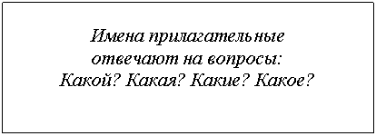

4. Работа по правилу.
Стр.86 Чтение правила. Вывешиваются вопросы.
Вернемся к нашим предложениям. Давайте добавим в каждое предложение прилагательное и запишем эти предложения. (слова для справок) На какие вопросы отвечают наши прилагательные? Какая? Какое? Какой? Какие? Для чего нужны имена прилагательные? Для описания и уточнения имён существительных, служат для украшения нашей речи.
Что изменилось в наших предложениях? Они стали распространенными. С помощью, каких слов мы их распространили? Разберите первое предложение по членам предложения. Пришла ранняя весна. (Ставим вопрос от существительного и подчеркиваем волнистой чертой)

5. Работа по закреплению пройденной темы.
Самостоятельная работа.
Прочтите рассказ. Как вы думаете, какое задание мы можем выполнить? Запишите рассказ. Подумайте, как определить, является ли слово прилагательным.
Найдите в нём имена прилагательные. Подчеркните имена прилагательные волнистой чертой.
Пригрело весеннее солнце. Проснулась бурая медведица. Вышла она из берлоги. Вылезли за матерью маленькие медвежата. Закончилась зимняя спячка.
Как вы определили, что слово является прилагательным?

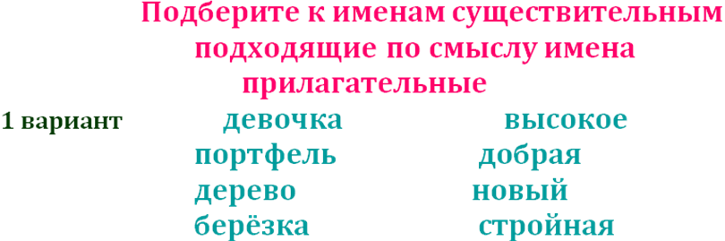
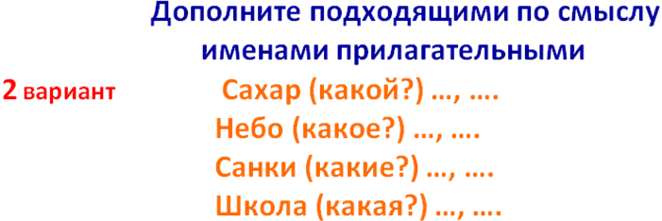
6.Итог урока: С какой частью речи познакомились сегодня? На какие вопросы отвечает имя прилагательное? Для чего нужны имена прилагательные?

7.Рефлексия.
Оцените свою работу по следующему плану:
( у каждого ученика на парте план)
Сегодня на уроке:
- Я узнал …
- Я научился …
- Мне понравилось …
- Я затруднялся …
- Мое настроение
У вас на столе лежат солнышко и тучка, выберете то, что отражает ваше настроение на сегодняшнем уроке.

